PREČO/NAČO?

Tento systém slúži na celkové zjednodušenie systému fitness centra, teda na jednoduchšie objednávanie permanentiek a zjednávanie fitness trénerov cez aplikáciu.

KDO?

Tréneri, verejnosť a zamestnanci sa do tejto aplikácie môžu prihlásiť.

VSTUPY:

Systém funguje na tom že sa používateľ prihlási do aplikácie, zadá email, heslo a typ používania aplikácie (či je bežný používateľ alebo tréner...) a potom môže podľa svojej role vyberať veci z databázy a podľa toho čo v aplikácií urobí tak sa bude do databázy zapisovať a z databázy vyberať.

VÝSTUPY

Zamestnanci majú prístup k dátumom kúpy a typu permanentiek a budú ich podľa databázy kontrolovať (QR kód).

Bežný používatelia si cez aplikáciu môžu kúpiť permanentku, teda vyberú z databázy typ permanentky a podľa toho typu zaplatia určitú sumu.

Bežní používatelia si môžu zobraziť dátum a čas tréningov trénera a podľa voľného času trénera si tréning zjednajú.

DIAGRAM:

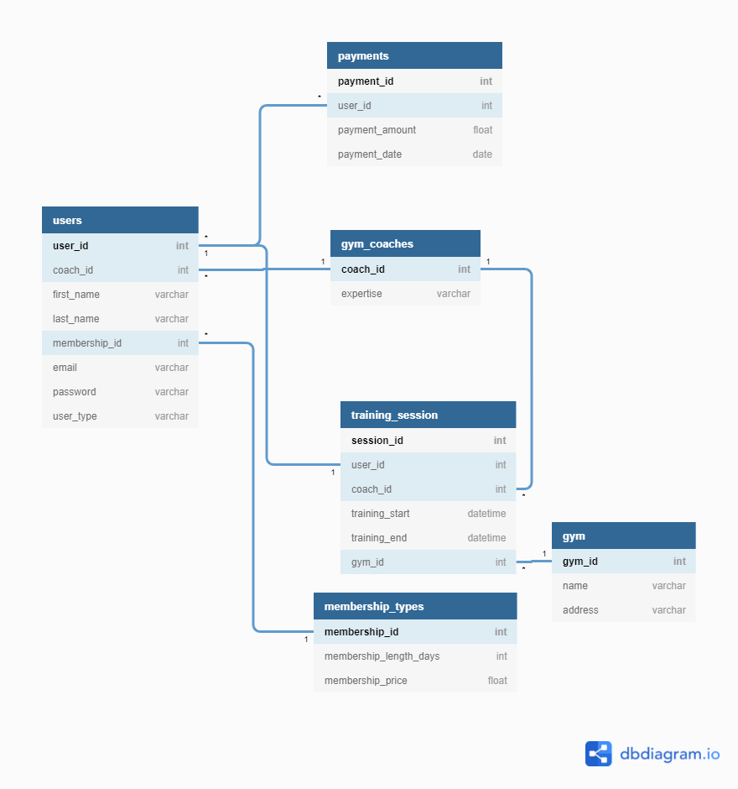

POPISY ATRIBÚTOV TABULIEK

Tabuľka users:

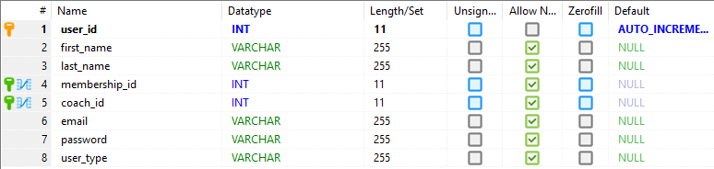

user_id - dentifikačné číslo používateľa aplikácie

first name – meno používaetľa

last_name – priezvisko použivateľa

membership_id – identifikačné číslo permanentky

user_type – typ používateľa

Tabuľka gym_coaches:



coach_id - identifikačné číslo trénera

expertise – zameranie trénera (napr. tréner na silu...)

Tabuľka gym:

Obrázok, na ktorom je stôl

Automaticky generovaný popis

gym_id – identifikačné číslo gymu

name – meno gymu

address – adresa gymu

Tabuľka training_session:

Obrázok, na ktorom je stôl

Automaticky generovaný popis

session_id – identifikačné číslo tréningu

training_start – dátum a čas začiatku tréningu

training_end - dátum a čas konca tréningu

Tabuľka membership_types:

Obrázok, na ktorom je stôl

Automaticky generovaný popis

membership_id – identifikačné číslo premanentky

membership_length_days – dĺžka platnosti permanentky v dňoch

membership_date – dátum kúpy permanentky

Tabuľka payments:

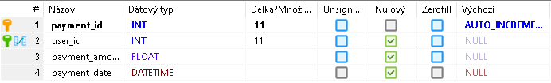

payment_id – identifikačné číslo platby

payment_amount – suma platby

payment_date – dátum platby

Integritné obmedzenie:

1. user_type musí mať hodnotu coach, basic user alebo employee